МУНИЦИПАЛЬНОЕ БЮДЖЕТНОЕ ДОШКОЛЬНОЕ ОБРАЗОВАТЕЛЬНОЕ УЧРЕЖДЕНИЕ ДЕТСКИЙ САД № 81 «МАЛЬВИНА»

КОНСПЕКТ
занятия по развитию речи
В ГРУППЕ КОМПЕНСИРУЮЩЕЙ НАПРАВЛЕННОСТИ ДЛЯ ДЕТЕЙ С ТЯЖЁЛЫМИ НАРУШЕНИЯМИ РЕЧИ
СТАРШЕГО ДОШКОЛЬНОГОЬ ВОЗРАСТА (ОТ 6 ДО 7 ЛЕТ)
ТЕМА: «День рождения кошки Мурки».

Подготовила: учитель-логопед
Кравченко Алла Александровна

г. Сургут
Цель: обобщение и закрепление знаний по теме «Домашние животные»,
формирование коммуникативной функции речи.
Задачи:
Коррекционно-образовательные:
- расширять словарный запас детей и подбирать прилагательные по теме , называть родственные слова и антонимы;
- совершенствовать грамматический строй речи (согласование прилагательных с существительными в роде и числе, существительных с числительными, образование существительных и прилагательных с помощью уменьшительно-ласкательных суффиксов, создание падежно-предложных конструкций)
Коррекционно-развивающие:
- развивать артикуляционную и общую моторику;
- развивать длительный плавный выдох;
- развивать зрительное и слуховое восприятие, память;
Воспитательные:
-обогащать эмоциональное развитие детей;
- воспитывать дружеские взаимоотношения между детьми,
активность и самостоятельность на занятии.
Ход занятия:
- Организационный момент.
Логопед: -Здравствуйте, ребята, давайте вспомним, как мы должны стараться говорить на занятии.
Дети:
- Говорим всегда красиво
Смело и неторопливо,
Ясно, четко говорим,
Потому что не спешим!
2.Мимические упражнения.
Мы умеем улыбаться,
- Мы умеем удивляться,
- Мы умеем огорчаться,
- А еще чуть-чуть стесняться,
- Можем мы вдруг испугаться,
- Можем мы и рассердиться,
- И опять развеселиться!
Логопед: - О ком мы сегодня будем говорить на занятии, вы узнаете, отгадав загадки.
Пробираюсь по забору,
На охоту выхожу.
Мышки спрятались по норам,
Я их долго сторожу. (Кошка)
Логопед: - Здравствуйте, дети, сегодня к нам в гости пришла кошка Мурка (показ картинки на доске), у нее сегодня день рождения. Скажите, пожалуйста, а как празднуется день рождение? Что для этого нужно?
Дети: Торт, угощение, гости, подарки, игры (картинки на доске).
Логопед: Хорошо, тогда давайте узнаем, кто же пришел к Мурке на день рождения. Для этого нам нужно тоже отгадать загадки.
- Кто у двери нас встречает,
В тишине весь день, проспав,
И от счастья начинает
Громко лаять: «Гав-гав-гав!»? (собака)

- Кто, на привязи гуляя,
Травку щиплет на холме,
И, хозяйку ожидая,
Одиноко блеет: «Бе-е-е»? (овца)

- Кто всегда прекрасно знает,
Что на завтрак я варю,
И к лоханке подбегает,
Громко хрюкая «Хрю-хрю»? (свинья)

- Кто на завтрак ждёт сметану,
И не хочет пить какао,
Кто в жару и на морозе
Малышей по кругу возит,
И у дома своего,
Ржёт негромко: «И-го-го»? (лошадь)

- Кто пасётся на лужайке,
Без панамки и без майки,
Отгоняет вредных мух,
И мычит протяжно: «Му-у-у» (корова)

- Длинное ухо,
Комочек пуха.
Прыгает ловко,
Грызет морковку. (Кролик)

-«Ме-е-е» - Ребяток кто зовет?
Бородою кто трясет?
У кого витые рожки?
И как ягодки глаза?
Это к деткам приближается (коза).
Дети: - К кошечке придут корова, собака, лошадь, коза, овца, кролик и свинья.
Логопед: -Как этих животных можно назвать одним словом?
Дети: - Это домашние животные.
Логопед: - Почему они так называются?
Дети: - Потому что они живут рядом с человеком, приносят ему пользу. А человек за ними ухаживает.
Объявление темы.
Логопед: - Молодцы! Сегодня на занятии мы будем с вами говорить о домашних животных.
Логопед: - В гости пришли только взрослые животные, малыши остались дома.
Назовите семейки животных.
Д/игра «Назови семью животных»
У кота…
Дети: мама – кошка, папа – кот, детеныш – котенок.
-У собаки…
Дети: мама – собака, папа – пес, детеныш – щенок.
-У лошади…
Дети: мама – лошадь, папа – конь, детеныш – жеребенок.
-У коровы…
Дети: мама – корова, папа – бык, детеныш – теленок.
-У козы…
Дети: мама – коза, папа – козел, детеныш – козленок.
У кролика…
Дети: мама – крольчиха, папа – кролик, детеныш – крольчонок.
У свиньи:
Дети: мама – свинья, папа – боров, детеныш – поросенок.
У овцы…
Логопед: - Животных на скотном дворе обычно не один, а много.
Дидактическая игра « Один - много» (образование сущ. мн. число, род. пад).
Кошка – много кошек.
Собака – много собак.
Лошадь – много лошадей.
Кролик – много кроликов.
Овечка – много овец.
Корова – много коров.
Поросенок – много поросят.
Логопед:-Давайте сосчитаем животных на скотном дворе.
Игра “Сосчитай до пяти” (согласование сущ. с числительным).
Один кот -……
Одна лошадь – …..
одна коза-…
Одна овца-…
Один пес-…
Игра “Объясни словечко”.
Табун – много лошадей
Стадо –много коров
Отара –много овец
Свора –много собак
Логопед: Кто их пасет? ( Пастух).
Логопед: - Итак, все животные вышли и начали поздравлять именинницу.
Дети: (образуют глаголы от звукоподражаний).
- Я буду показывать животных, а вы изобразите их голоса.
Кошка - мяу. Что делает? (мяукает)
Собака - гав. Что делает? (лает)
Лошадь - и-го-го. Что делает? (ржет)
Баран - бее. Что делает? (блеет)
Корова – му. Что делает? (мычит)
Свинья – хрю. Что делает? (хрюкает)
Логопед:-Все животные радовались, были вежливы, приветливы, называли друг друга ласково. Ребята, давайте, ласково назовем животных.
Упражнение. «Назови ласково».
Кошка-кошечка,
Собака-собачка,
лошадь-лошадка,
коза-козочка,
овца-овечка,
свинья-свинка,
кролик-кроличек.
Д/и «Угощение».
Логопед: - На дне рождения гостей угощают именинным пирогом, напитками. Кошка тоже приготовила гостям угощение. Как вы думаете ребята, что она приготовила каждому из гостей?
Дети:
лошадь – овес,
собака-косточку,
корова-траву,
коза-капусту,
овца-траву,
свинья-овощи, кашу
кролик –морковку, траву
Животные, конечно же, спели кошке - имениннице «Каравай».
-Ребята, давайте и мы споем каравай.
Физкультминутка «Каравай»
Как на Муркины именины испекли мы каравай….
(дети водят хоровод, поют и показывают движения).
Логопед: - Мурка принесла и нам именинный пирог, давайте поможем ей задуть свечи на торте.
Д/игра «Подуй на свечку» (вдох через нос-выдох через рот).
(дыхательная гимнастика).
Логопед: - Кошка накормила гостей и решила с ними поиграть, давайте и мы тоже поиграем.
Д/и «Кого не стало»(на доске вывешиваются картинки-изображения домашних животных).
Логопед: - Мы поиграем в «Прятки» с домашними животными. Назовите их, запомните, закройте глаза.
Логопед: - Кого не стало? (дети закрывают глаза, логопед убирает картинку)
Дети: - Нет кошки! (играем 3-4 раза).
Д/и «Кто лишний». (на доске вывешиваются картинки-изображения домашних животных и диких животных).

Логопед: - Ребята, посмотрите, животных, которые пришли в гости. Назовите их (показывает картинки).

Дети: - Корова, свинья, собака, кошка, медведь, коза.
Логопед:- А кто здесь лишний?
Дети: - Лишний медведь, потому что медведь-это дикое животное, а все остальные домашние животные
Д/и « Подарки»(картинка на доске).
Логопед:- Ребята, на праздниках мы делаем фото на память. На дне Рождения художник нарисовал картину. Посмотрите внимательно на картинку. На ней изображены наша именинница и ее друзья-животные. Но вот беда, художник забыл нарисовать некоторые части тел животных. Давайте назовем, чего не хватает у каждого животного?
Игра “Чей, чья, чье, чьи?»(образование относительных прилагательных).
Грива лошади (Чья?) … (Лошадиная).
Хвост кошки (Чей?) … (Кошачий)
Рога козы (Чьи?) … (Козьи).
Молоко коровы (Чьё?) … (Коровье).
Пятачок свиньи (Чей?) … (Свинячий).
Хвост (чей?) собачий, кошачий, лошадиный.
Голова (чья?) собачья, кошачья, лошадиная.
Туловище (чьё?) собачье, кошачье, лошадиное.
Логопед: - Молодцы! Ребята, животным пора идти домой, так как их ждут детеныши. Как вы думаете какого животного, какой детеныш ждет?
Дети:
Д/и «Назови детеныша» (в ед. числе).
Лошадь-жеребенок,
корову-теленок, козу- козленок,
овцу- ягненок, собаку-щенок,
свинью- поросенок,
крольчиху- крольчонок,
кошку –котенок.
Д/и «Скажи наоборот» (подбор антонимов).
- У взрослых животных все части тела большие, а у детенышей маленькие.
У коровы длинный хвост, а у теленка короткий хвостик.
У собаки сильные лапы, а у щенка слабые лапки.
У лошади длинная грива, а у жеребенка короткая гривка.
У барана большие рога, а у ягненка маленькие рожки.
У кошки острые зубы, а у котенка тупые зубки.
У свиньи жесткая шерсть, а у поросенка мягкая шерстка.
Д/игра «Назови дом».
Логопед: - Кошка Мурка очень интересно и весело отметила свой день рождения. Гости попрощались и собрались уходить домой, давайте вспомним, кто из животных где живет?
Кот – дома,
собака – в будке,
лошадь – в конюшне,
корова – в коровнике,
коза – в сарае,
кролик – в клетке,
овца – в овчарне,
свинья – в свинарнике.
Логопед.- Ребята, давайте вспомним, какую пользу приносят домашние животные.
Дети. - Корова дает человеку молоко и мясо.
Дети. - Лошадь перевозит грузы, помогает пахать землю.
Логопед. - Овца, баран, коза, свинья. Какую пользу приносят эти животные?
Дети: Из шерсти вяжут одежду, носки, варежки, они дают вкусное мясо, у козы очень полезное молоко, сыр, свинья дает щетину для щеток.
Логопед. - Человек за это ухаживает за домашними животными. Зимой он держит скот (корову, лошадь, овцу, барана, козу) в теплом хлеву, дает ему вкусное сено и теплое пойло, убирает навоз.
Кошка живет в теплом доме хозяина.
Конуру собаки на зиму утепляют, стелят сено, чтобы собаке было не холодно спать на земле.
Лошадь очень нужна в деревне. Она поможет хозяину привезти из леса дрова, с поля — сено, заготовленное летом в стога, отвезти на поле навоз. Все домашние животные нужны человеку. Значит, какие они?
Дети. - Нужные.
Логопед. Все они приносят пользу. Значит, какие они?
Дети. - Полезные.
Логопед: Молодцы! Все эти домашние животные нужны человеку, без них человек не сможет прожить.
Логопед:- Конь, собака, кот, коровы,
Козы, овцы - все готовы
С нами рядом в дружбе жить
И на радость нам служить
Логопед: А теперь приготовьте пальчики, мы с ними поиграем.
Пальчиковая гимнастика «Домашние животные».
У коровы есть рога (указательные пальцы приставить ко лбу).
И копыта на ногах (стучат кулачками по коленкам).
Травушку она жуёт (кулачки сжимают и разжимают).
Деткам молочко даёт (ладони трут друг об друга).
Кто в деревне живёт? (из ладоней сделать крышу).
Лежебока – рыжий кот (загибают пальцы по очереди).
Маленький телёнок,
Быстрый жеребёнок,
Верная собачка,
Белая овечка,
Раз, два, три, четыре, пять
(разгибать пальцы обратно).
Их не трудно сосчитать (хлопают в ладоши и стучат кулачками по очереди)
Портрет кошки (развитие мелкой моторики).
Домашнее задание.
Логопед: - Ребята, давайте и мы тоже сделаем подарок нашей Мурке, нарисуем красивый портрет. И выучим для нее стихотворение.
Итог занятия.
Логопед: - Итак, ребята, лошадь, кошка, корова, коза, кролик, собака, свинья, овца. Кто это?
Дети: - Это животные - домашние. И для человека они очень важные!
Логопед: “Правильно! Домашние животные живут рядом с людьми. Люди заботятся о них!
- Что вам больше всего понравилось на нашем занятии?

Домашнее задание.

Стих для чтения и заучивания.
Златкевич Е.
Кушай, кошка,
Вот картошка,
Вот мука, а вот зерно,
Вот морковь, а вот пшено.
Но закрыла кошка рот
И картошку не берёт.
Ей не нравится мука —
Кошка хочет молока!

ПРИЛОЖЕНИЕ 1.

\

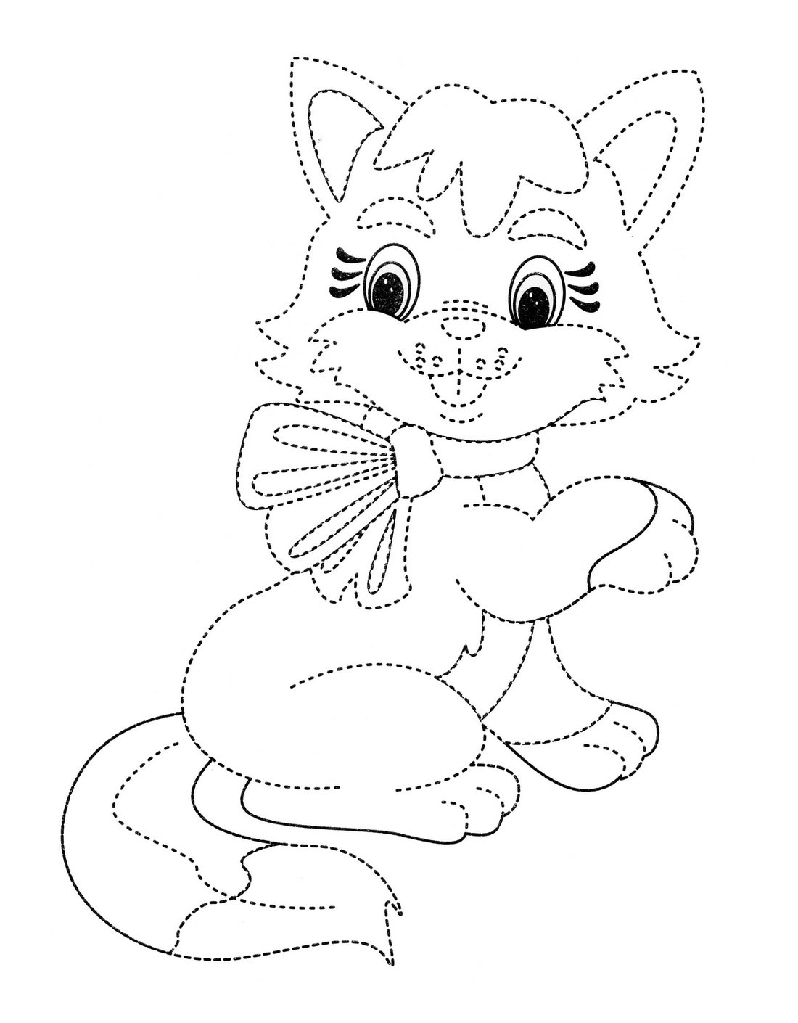

Обведи и раскрась картину
ПРИЛОЖЕНИЕ 2.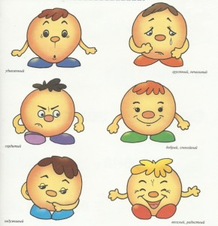

ПРИЛОЖЕНИЕ 3

ПРИЛОЖЕНИЕ 4

ПРИЛОЖЕНИЕ 5

ПРИЛОЖЕНИЕ 6

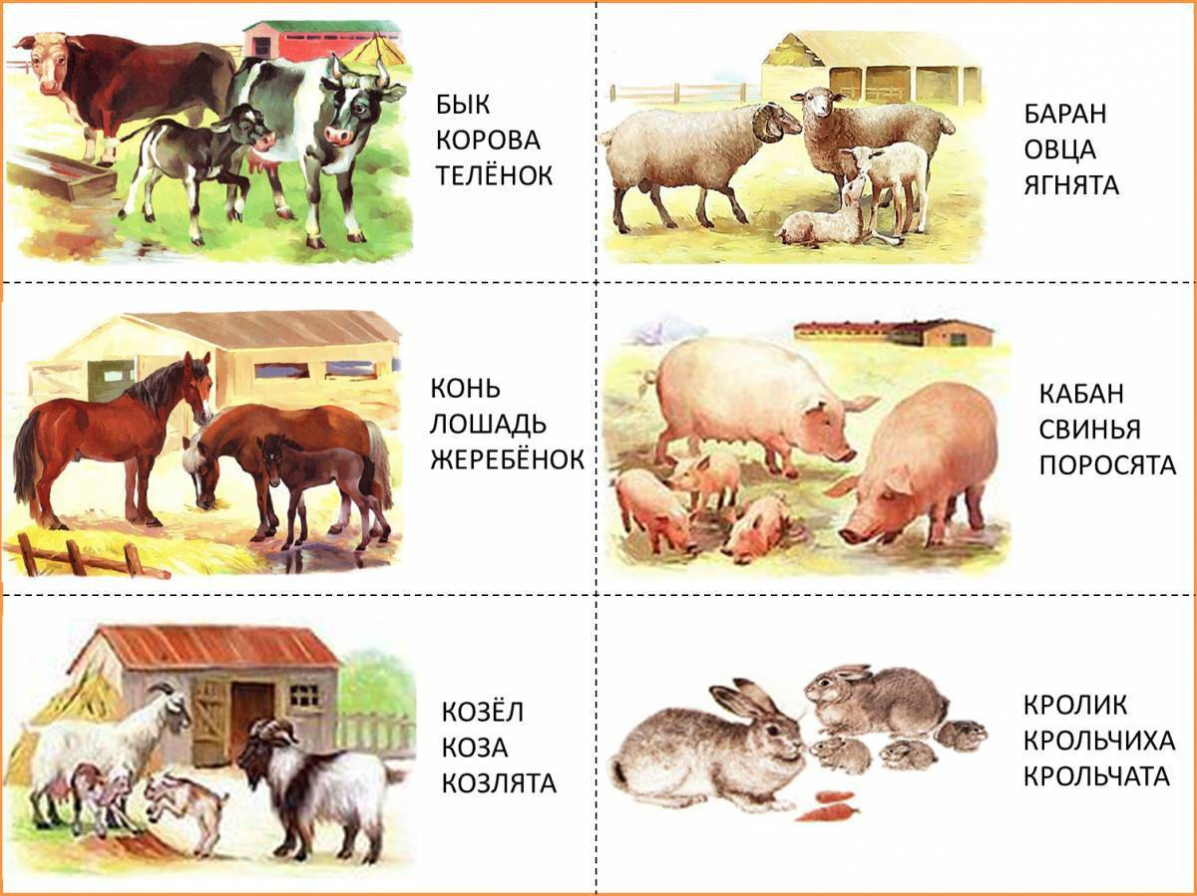

ПРИЛОЖЕНИЕ 7

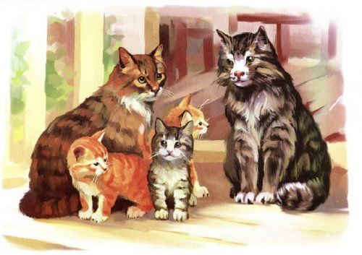

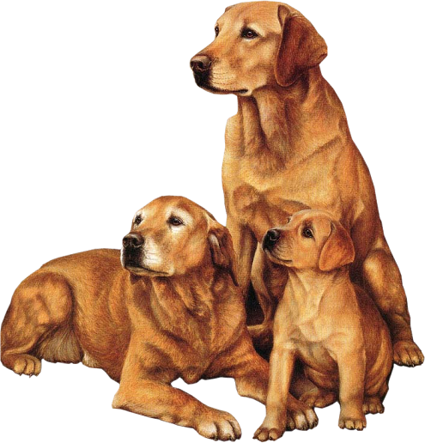

ПРИЛОЖЕНИЕ 8
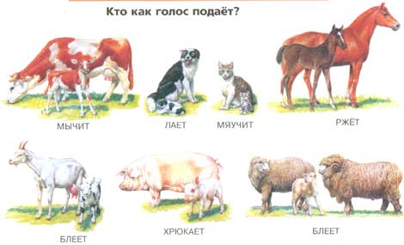

ПРИЛОЖЕНИЕ 9

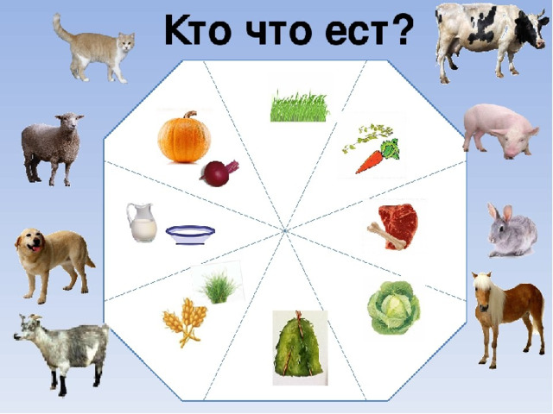

ПРИЛОЖЕНИЕ 10

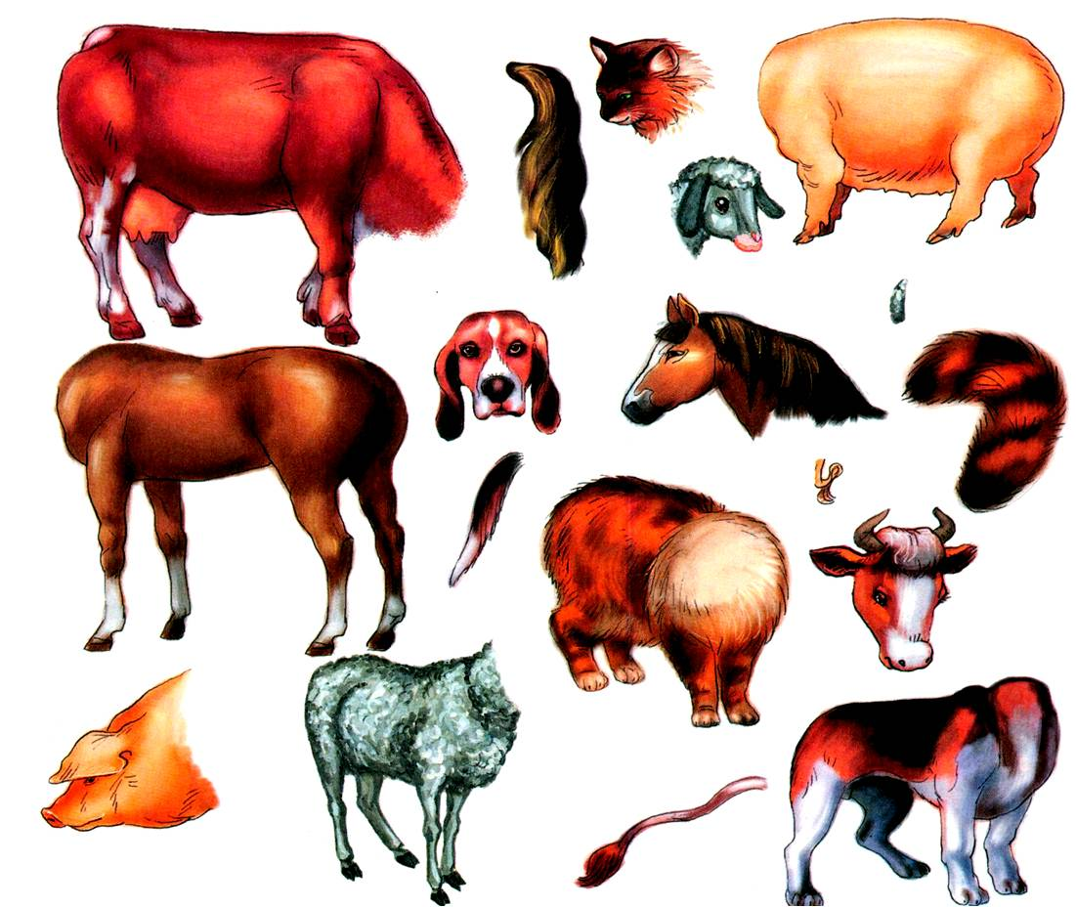

ПРИЛОЖЕНИЕ 11

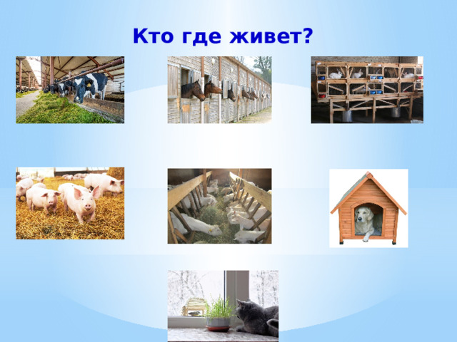
ПРИЛОЖЕНИЕ12

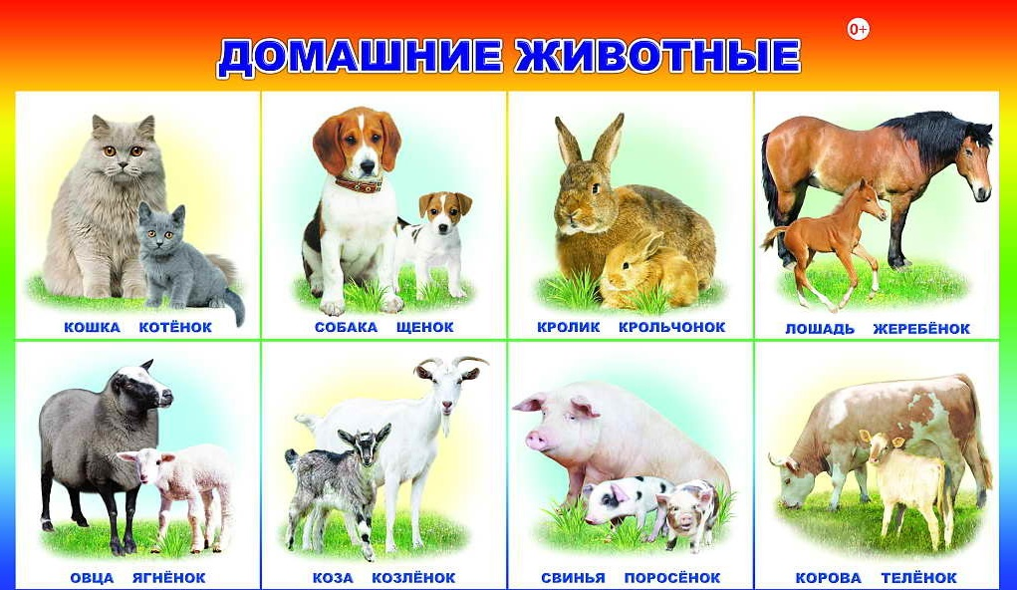
ПРИЛОЖЕНИЕ 13

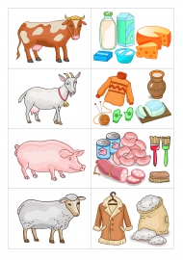
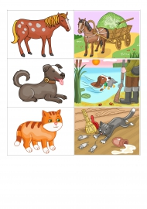
ПРИЛОЖЕНИЕ 14
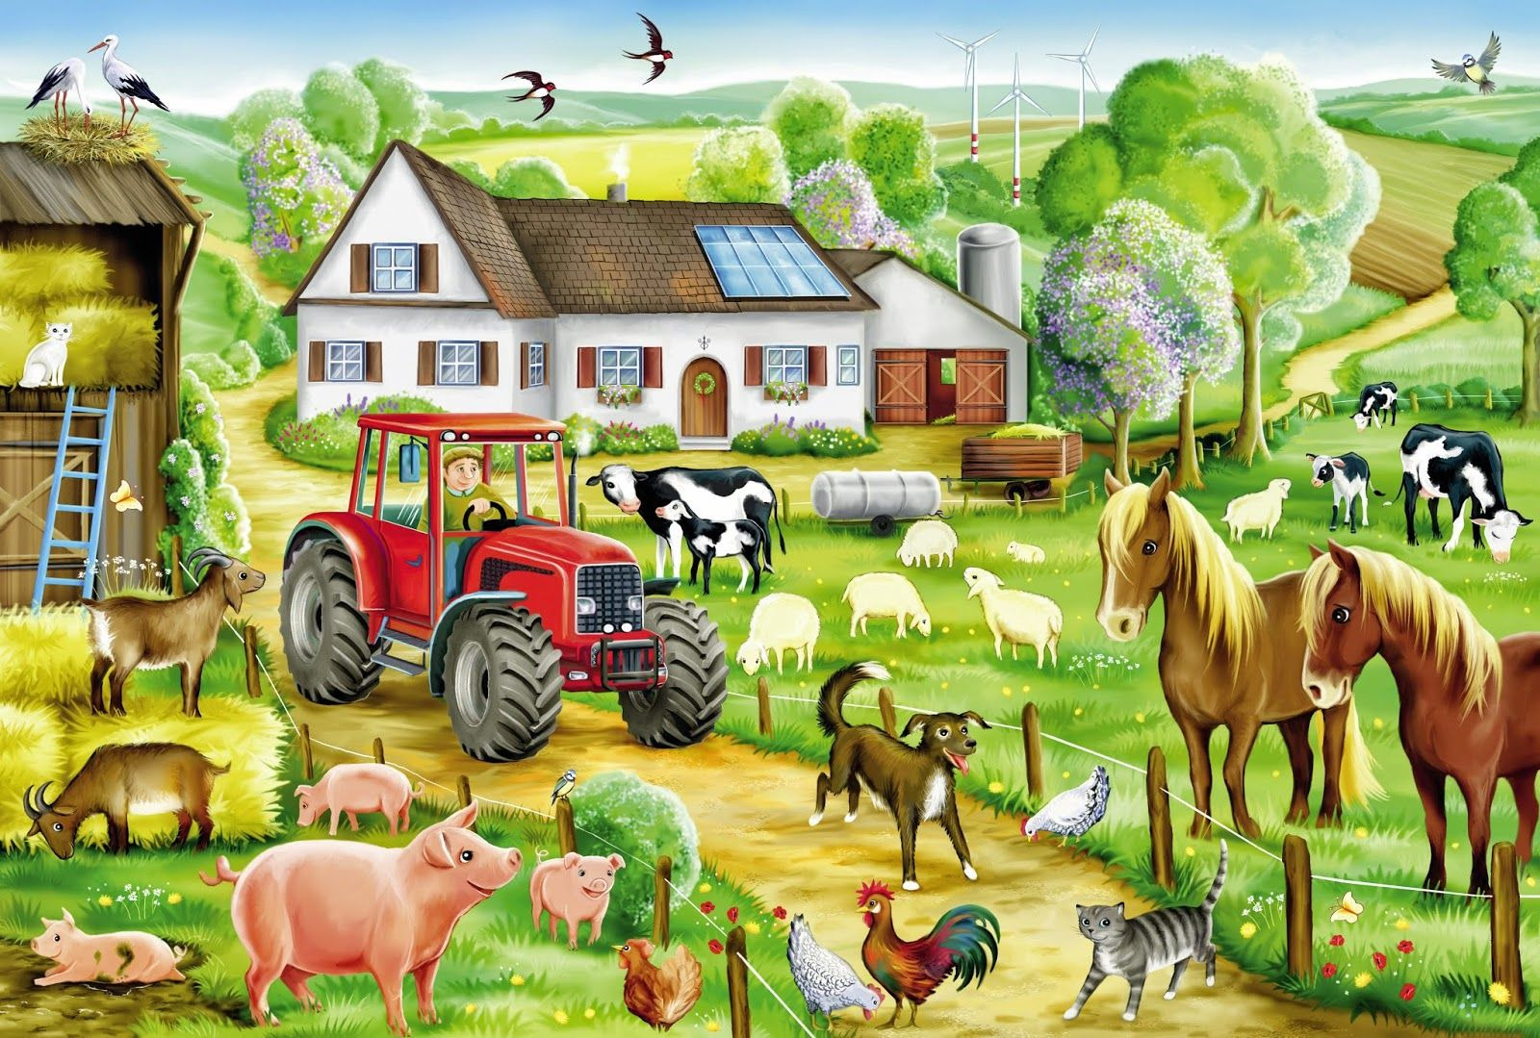

ПРИЛОЖЕНИЕ 15
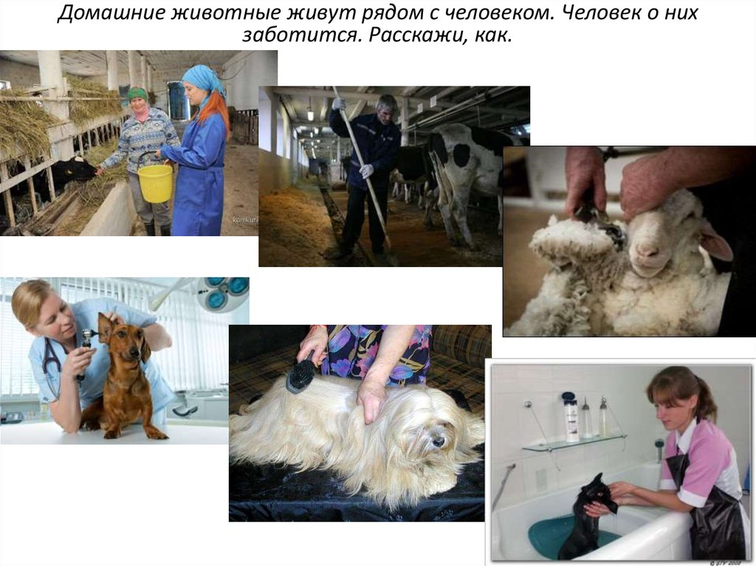

ПРИЛОЖЕНИЕ 16
